社保服务暖人心，群众感谢送锦旗

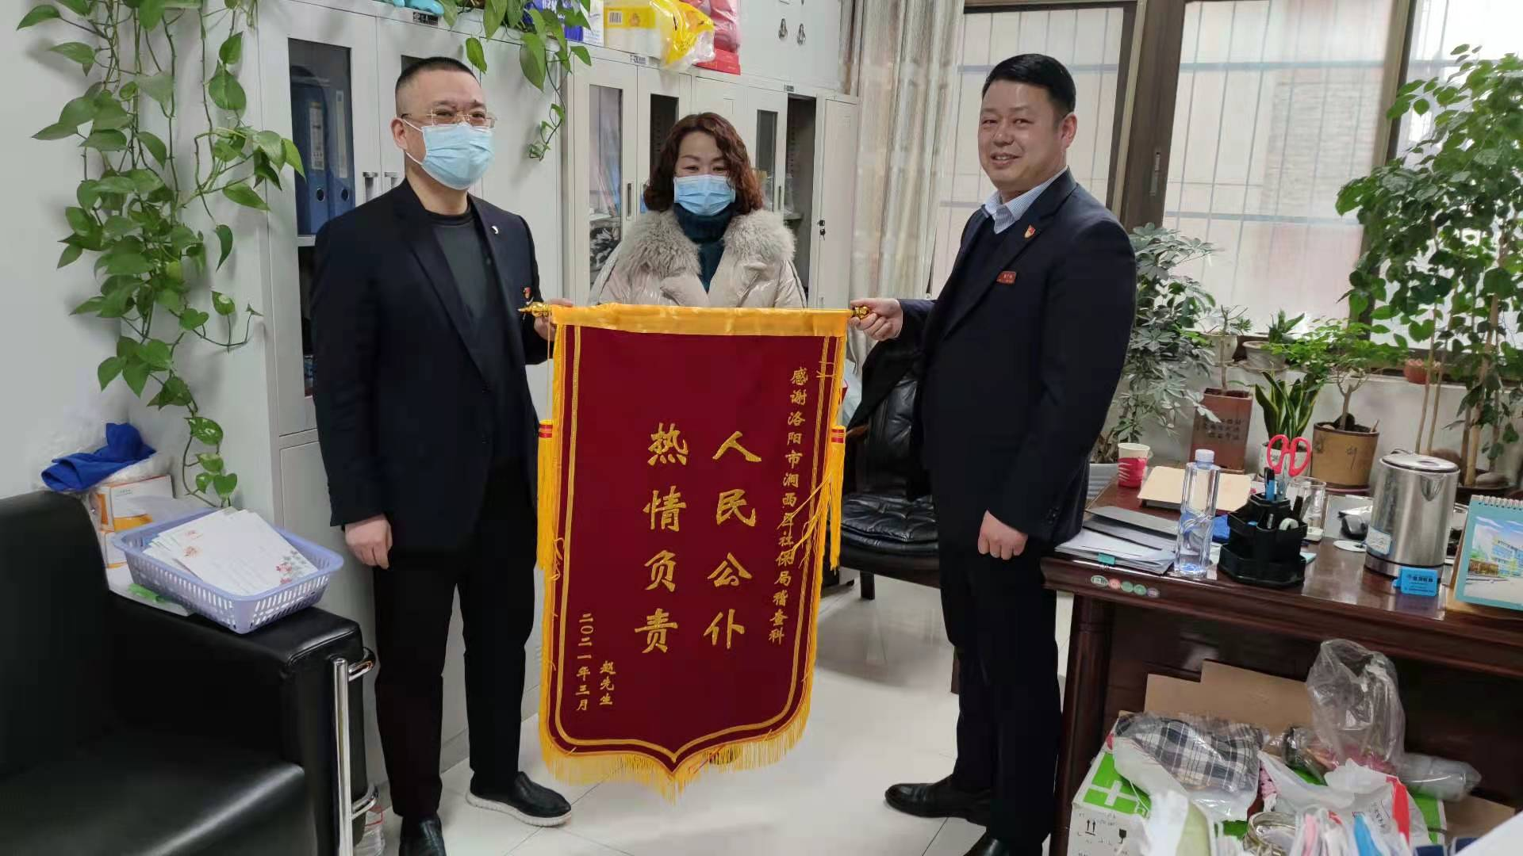

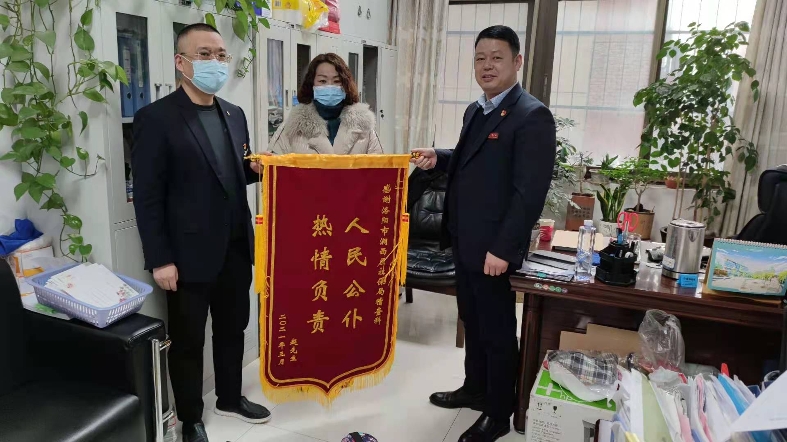

2021年3月1日一大早，辖区内参保人员赵先生的妻子将一面写有“人民公仆，热情负责”的锦旗送到洛阳市涧西区社会保险中心办公室，对我中心征缴稽核科为民解忧、认真负责、热情周到的服务表示真挚的感谢。

洛阳市涧西区社会保险中心
2021年3月1日

